|  |  |  |  |
| --- | --- | --- | --- |
| TRANSPORDIAMET |  |  |  |

|  |  |  |  |
| --- | --- | --- | --- |
| **Liiklusmärgi (-märkide) paigalduse loa taotlus** |  |  |  |

***(edaspidi – märk)***

|  |  |  |  |
| --- | --- | --- | --- |
| Paigaldusloa taotleja ja omanik: | **Olari Nebokat** | **58378817** | **Piigaste Südamekodu OÜ** |
|  | (nimi)  **14911403** | (telefon)  **olari@sudamekodud.ee** | (ettevõte) |
|  | (registrikood) | (e-posti aadress) |  |

|  |  |  |
| --- | --- | --- |
| Liiklusmärgi või -märkide nimi ja number: | Liiklusmärgi või –märkide asukoha kirjeldus (tee nimi, nr ja kilomeeter ning võimalusel x ja y koordinaadid): | Liiklusmärgi või –märkidega edastatav informatsioon (tekstilise viida puhul tekst), eesmärk ja kirjeldus (nt suunaviida puhul sihtpunkti asukoht): |
| 636 „Suunaviidad“ | 58.08988718327129, 26.82099037026003 | Südamekodu asub Põlva poolt tulles vasakul.  Uuele kahepoolsele märgile suund+Südamekodud+logo  Hooldekodu suunaviit on väga oluline. Tihtipeale on kohale jõudmine hooldekodusse elulise tähtsusega. |
| 636 „Suunaviidad“ | 58.074460645753874, 26.735072543147133 | Suund+Südamekodud+logo+5km  Hooldekodu suunaviit on väga oluline. Tihtipeale on kohale jõudmine hooldekodusse elulise tähtsusega.  Täna olemas suunaviit, kuid soov on seda uuendada. |

|  |  |  |
| --- | --- | --- |
| Kuupäev ja allkiri | *09.04.2024* | *Digiallkirjastatud* |

Lisa 1: (Võimalusel) Asukoha skeem ja liiklusmärgi või –märkide kujundus.

Pilt, millel on kujutatud tekst, kuvatõmmis, taevas, kaart

Kirjeldus on genereeritud automaatseltPilt, millel on kujutatud tekst, puu, kuvatõmmis, kaart

Kirjeldus on genereeritud automaatselt

Suunaviida kavand:

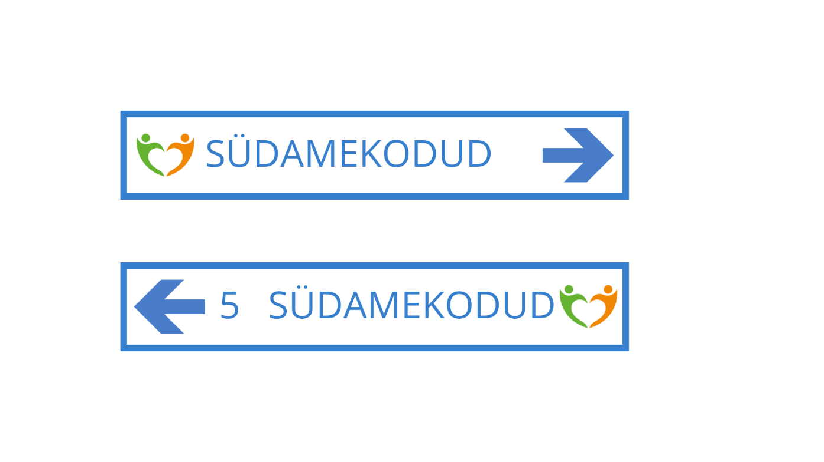

<https://kaart.delfi.ee/?bookmark=2ab52596efe52f02643bceb79bf22c08>